97年度雲林縣社區總體營造點計劃書

計畫名稱：快樂社區如雲霄~仁人共同來營造

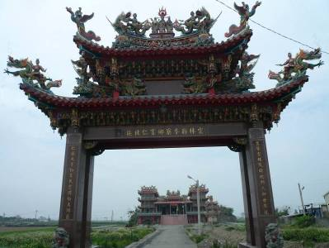
福興宮
霄仁社區宗教信仰中心
供奉五府千歲
霄仁:早期先民落腳之處，皆風沙飛揚，霧茫茫一片似雲端，猶如雲霄之處又為有仁德住之處所故取名為霄仁也。

指導單位: 行政院文化建設委員會
主辦單位：雲林縣政府
承辦單位：雲林縣政府文化局處
協辦單位: 麥寮鄉公所、福興宮管理委員會、村辦公處
執行單位: 雲林縣麥寮鄉霄仁社區發展協會

中華民國九十七年五月二十一日
目錄

Ⅰ、雲林縣霄仁社區總體營造營造點徵選表........................2
Ⅱ、霄仁社區導覽圖............................................3
Ⅲ、雲林縣麥寮鄉霄仁社區總體營造點計畫
一、計畫名稱................................................4
二、計畫緣起................................................4
三、計畫目標................................................4
四、指導/主辦/承辦/協辦/執行單位............................4
五、實施時間................................................4
六、實施地點................................................5
七、計畫內容..............................................5~11
八、經費概算表...........................................12~13
Ⅳ、附件一：數位生活館同意書.............................................14
附件二：96年社區執行項目表..........................................15

雲林縣霄仁社區總體營造營造點徵選表

申請單位 | 雲林縣霄仁社區發展協會 | 代表人  職稱姓名 |  | 理事長陳和成
立案字號 | 83府社字第48607號 | 金融機構  名稱帳號  戶名 |  | 麥寮鄉農會  61000100011158  雲林縣麥寮鄉霄仁發展協會
統一編號 | 45317171
聯絡人  職稱姓名 | 總幹事林高聖 | 電話  電子郵件 |  | 0931778527  415711@fpg.com.tw
地址 | 雲林縣麥寮鄉瓦磘村霄仁厝47-17號
計劃名稱 | 快樂社區如雲霄~ 仁人共同來營造
實施期程 | 96年5月~12月
實施地點 | 麥寮鄉霄仁厝
計劃內容  要點說明 | 1.社區義工、青年志工徵募組訓  -------利用假日組訓學生志工團、社區義工團，進行社區服務等任務。  2.社區資源調查  -------聘請老師指導結合青年志工學生進行社區資源深入調查。  3.人才培訓  -------配合媽媽教室及社區宋江陣等活動來發掘人才進行培訓  4.社區文化導覽圖及社區刊物簡介編印  -------建立社區資源庫，與文史資料展示。  5. 成立社區數位生活館  -------蒐集古農具，展現地方特色，以利進行社區文化行銷。  6.推動地方產業與文化相結合  -------因先前上課有粗略的作社區資源調查得知：地產牛蒡為地方極具特色又高含經濟價值之產物，開風味餐研習班與品嚐會，以利推廣。  7.開傳統工藝特色工坊與社區繪本課各一班  -------聘請老師指導，融合媽媽土風舞、宋江陣、媽媽教室，進而促成社區交流與家庭休閒活動。  8. 成果展示與表演活動  -------社區local標地物
總預算 | 250,000 |  | 自籌經費 |  | 0元
總預算 |  |  | 其他機關  補助金額 |  | 0元
請單位戳記
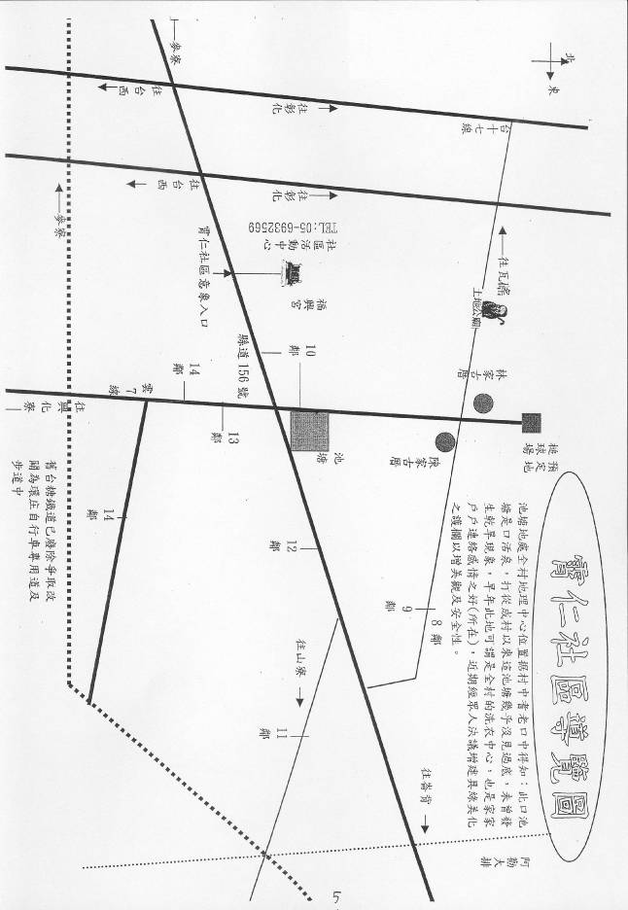

雲林縣麥寮鄉霄仁社區總體營造點計畫

一、計畫名稱:『快樂社區如雲霄~仁人共同來營造』

二、計畫緣起：
近年因發現社區中的每一份子,似乎並不是那麼熱衷社區的諸事物，又因社區中的年輕族群因經濟因素皆往外求職，造成社區逐漸老化趨向。主要讓社區有凝聚力，自然社區中的任何一份子皆會自動參與的動力，也透過此次機會，希望能重整社區一些文化資產及街道景觀、荒廢的老古董。近而珍惜本社區的產物或發展出不同的風味景觀，重新打造新的風貌，有文化的霄仁社區。

三、計畫目標：
藉各項活動凝聚社區居民共識，活絡社區互動與強化社區居民的情感，達到全民共同參與的目標。
藉活動組織社區人力資源，建構最大社區營造力量，展現出社區資源多元價值。
傳承歷史、技藝，提昇社區居民高尚的生活品質，以發揚固有民俗及傳統文化，並落實及強化社區發展，共創合諧、祥和的社會。

四、指導單位：行政院文化建設委員會
主辦單位：雲林縣政府
承辦單位：雲林縣政府文化局
執行單位：雲林縣麥寮鄉霄仁社區發展協會
協辦單位：麥寮鄉公所、福興宮管理委員會、村辦公室

五、實施時間：97年4月至12月

六、實施地點：雲林縣麥寮鄉霄仁社區
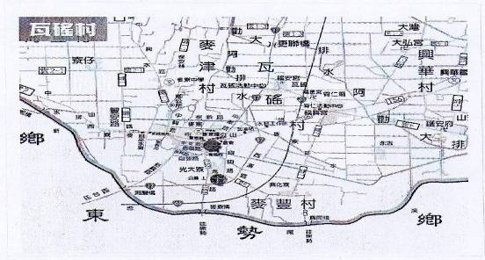
七、計畫內容：
（一）社區資源現況
1.名稱：全村都是閩南仁，平日交談以閩南語為主，全村以陳、林、許居大多數，其中姓鍾、陶、吳等較少數。
2.分布：大部分居民住較集中，僅有少數住較村外或較外圍等等。
3.文化特色：本村信仰中心以福興宮為主每年農曆4月26日及7月23日、8月22日皆為神明聖誕千秋，全村便熱烈拜拜宴請賓客慶祝一番。
4.家鄉在台灣開發各其中的經營和發展
(1)名戴以前：未開發
(2)河西時代：可能也未開發
(3)明鄭時期：先民跟隨鄭成功由大陸福建省漳州、泉州等地，來台開墾定居，當時已農為主，引山水灌溉，種植水稻、甘薯為主。
(4)清代：清代官史很少，村民安份守己，辛勤耕種，使糧食作物充裕，更在村內飼養禽畜，使用獸力〈牛〉代為耕種，收入漸漸豐富。
(5)日據時代:清朝在馬關條約中，將臺灣、澎湖割讓給日本，從此村民過著日人統治的生活。
(6)臺灣光復以後:民國34年台灣光復後，解脫了日人的統治，農村 經濟漸漸的恢復原貌，到了民國38年政府遷台，耕者有其田，發展輕工業拓展外銷…等，使農村蓬勃的發展。
5.社區的民間信仰:
(1)民間信仰的意義:民間信仰乃民間的精神寄託，維護團結合作的表現，藉以祈求闔家平安，財源廣進，風調雨順，國泰民安。
(2)民間信仰的特性:源於滿人入主中源(中國)之年代，該二神祇李府千歲(李王爺)暨蕭公主法自福建泉州府遷徙來台，經海豐堡著陸，聚居於昔日虎尾溪下河庄北側一帶，先民墾荒拓地以圖溫飽之餘，惟獨不敢忘卻神祇之恩澤。起初於清康熙年間，陳姓祖先將本宮奉祀二神祇遷徙來台，落腳於現今之處昔日此處僅有七戶人家土匪強盜經常出沒，造成地方恐慌及生命受威脅。某日土匪正商議預備火燒此村庄，打算搶劫毀掉整個村庄，正當土匪們準備下手，從遠方望去，為何大批軍隊人馬駐紮於此處，導致於土匪無法得成。是因蕭公法主於筱山丘插上黑令旗。才能讓村民躲過此災難，而不致於滅村庄。惟，天有不測風雲，戊戌年(西原1898年)洪水為患，住民無糧維持生計，四方離散，居無定所，歷此浩劫；冥冥之中或神祇顯靈，離散住民先後復返原地，感神祇咸儀，故集恩建廟以供奉。即現在的福興宮，並正式登記有新寺廟，由管理委員會管理廟務，現已成霄仁厝的信仰中心。
6.社區產業:稻米、花生、蒜頭、蔥、四川菜(榨菜)、牛蒡，希望為社區帶來繁榮。
*牛龐調查:
(1)專業人士：
牛蒡在我們這地區種植已有10~20年的歷史，因為參與社區營造---資源調查，就發現一位〞牛蒡達人〞~阿富師，他經驗豐富，好客好相處，一說到牛蒡就口若懸河，滔滔不絕，我們重植的牛蒡皆有生產履歷，安全健康絕對掛保證。
(2)種植面積：麥寮區種植面積約50幾甲，種植農戶約70幾人。
7.社區古蹟:百年林家紅瓦厝、老榕樹。
古蹟的意義:古時候的遺物，將有教育意義及記念性質者，後來能加以保存，還遺留下來，可供觀賞，存證、考究的都稱為古蹟。
8.社區名人:
1.陳武雄:前國泰醫院小兒科醫生
2.林正雄:虎尾東仁國中校長
3.陳樹叢:二崙國中校長
4.吳錦龍:中正大學法律系國家高等考試合格(未滿30歲)現任台中地檢署檢察官

(二)社區工作(活動)項目
A社區資源調查
※社區志工結合雲科大文資所學生進行社區資源深入調查。
B社區志工招攬組訓:
1.招募方式:由村里辦公室廣播站廣撥、張貼招募海報、分發招募簡章(見附件一)、電知社團、鄰長告知所屬住戶，第一階段預定社區義工25人、青年志工20人，由林高聖總幹事負責報名整理。
2.組訓方法:林高聖總幹事負責連絡敦聘講師(以雲科大、文化局、台灣社區通資料顯示社造人員、鄰近有經驗社區負責人)授課講解志工必備知識與執行方法。『給予志工服務時數手冊，年終表揚績優志工』。
3.社區志工規劃架構表
組別 | 服務內容 | 服務時間
社區福利組 | 社區福利服務、社區發展(由社區爸 爸、媽媽媽組成):  1.研發製作社區風味餐  2.社區活動及課程服務  3.社區福利服務等相關工作(如兒童及老人關懷、送餐服務)  4.家政班(傳承技藝) | 由志工隊討論訂定時間
青年志工組 | 高中、大學:  1.設計與協助製作社區繪本  2.指導辦理活動所需的文書及美工製作及各項事宜  3.指導各類才藝、美勞創作、團康遊戲  4.指導社區朋友們基本的電腦軟體應用  (WORD、EXCEL、POWER POINT)  5.負責指導國中小課業 | 由志工隊討論訂定時間
青年志工組 | 國小、國中:  1.協助辦理活動所需的文書、美工製作及各項事宜  2.學習各類才藝、美勞創作、團康遊戲 | 由志工隊討論訂定時間
社區導覽組 | 由社區生態專業人士及對社區生態有興趣的朋友們組成:  1.社區資源調查  2.社區環境維護工作  3.生態調查 | 由志工隊討論訂定時間
社區產業組 | 由社區專業人士及對社區產業有興趣的朋友們組成:  1.負責輔導協助社區產業工作及課程培訓服務  2.負責推廣社區產業特色、產品加工與包裝設計 | 由志工隊討論訂定時間

- 利用假日組訓學生志工團、社區義工團，進行社區服務等任務。

C社區傳統研習成立媽媽教室及社區社區繪本人才培訓:
融合舞蹈、宋江陣，成立媽媽教室進而組成社區交流與家庭休閒活動。提倡國民運動風氣，倍增運動參與人口，落實運動融 入生活，提昇國民生命及生活品質。
(1)媽媽教室做風味餐研習規劃
活動名稱:成立媽媽教室做風味餐研習。
參與對象:以社區民眾為主。
資源整合：結合附近村里及社區資源。
教育與宣導：由社區發展協會負責。
人力培訓：聘請講師專業輔導訓練。
活動推展：鼓勵社區民眾參與。
(2)繪本課程規劃
題材內容 | 活動時間 | 活動對象 | 指導老師/助教 | 實施方式
牛蒡的故事 | 每週六、日，08:00-12:00 | 1.社區小朋友。  2.對繪畫有興趣的社區朋友。 | 社區美勞老師  社區幹部  替代役 | 依資源調查資料，分配社區小朋友繪畫牛蒡的印象和想法。
社區的民間傳說 | 每週六、日，13:30-17:30 | 1.社區小朋友。  2.對繪畫有興趣的社區朋友。 | 社區美勞老師  社區幹部  替代役 | 依資源調查資料，選定相同的民間傳說，讓社區小朋友自由發揮繪畫。
製作繪本成冊 | 每週二、三，19:00-21:00 | 1.社區小朋友。  2.對繪畫、美勞有興趣的社區朋友。 | 社區美勞老師  社區幹部  替代役 | 將每位小朋友的畫串聯成一本故事書。

預期效益
1.提升社區民眾投入持續性運動項目，維持社區民眾健康，推廣民俗運動，利用暑假期間結合青少年訓練強健的體魄，增進身心健康。
2.帶動社區運動意識，引導社區民眾與各項不同社區運動，讓健康動起來。
3.媽媽走出家庭，在藉社區活動及成果帶入家庭，吸引眾多社區不同層級的人加入社區才藝、休閒活動諸行列。
D成立社區生活館
將霄仁活動中心成立社區數位生活館，社區必須要有固定展示資源文史專屬空間。協會針對此項建議，甞試此各方向，以社區歷史文物為據點，將社區資源(人、文、地、景、產)作一有系統整理，作數位化呈現，帶給社區民眾更深一層的認識與了解，讓社區民眾透過認識自己居住的社區而產生對社區的認同感。建立社區資源庫，與文史資料展示，陳列古文物，成果作品。一方面使活動成果得以展演，一方面廣邀上級行政長官、媒體、廟宇及社區民眾，共襄盛舉，帶來社區發展高潮。
E社區導覽刊物、標章、網頁編印製作
- 系統性收集與彙整本社區資源，並會製成導覽手冊。
- 完成社區形象標誌的設計與票選工作。
- 整體規劃文宣樣式。
- 完成社區標誌之商標註冊，並建立完善的標誌使用規範。
- 運用於本次活動成果，完成文化導覽圖印製7千份。
- 熟悉與專業單位合作的模式。
- 產生標章的傳達價值。
- 社區願景討論。
建立社區導覽地圖，以利進行社區文化行銷。
F成果展示與表演活動
配合社區嘉年華、計劃案展出、演出，有效推展成果並吸引更多社區居民參與增加擴大參加研習年齡結講與平均性別並分享成果。

(三)執行方法及活動進度(整體工作流程、執行步驟)
雲林縣麥寮鄉霄仁社區辦理「快樂社區如雲霄，仁人共同來營造」活動執行流程表
月 份  工作內容 | 5 | 6 | 7 | 8 | 9 | 10 | 11 | 12
社區發展願景公聽會
社區活動自願隊編組
青年隊招募
(義工隊、青年志工隊)
培訓及研習
(義工隊、青年志工隊)
社區資源調查
社區傳統研習班推廣分組
(媽媽教室、舞蹈、宋江陣)
研習班教學活動
(社區傳統研習及媽媽教室)
數位生活館修繕工程
社區導覽系統設計
社區入口意象營造
(社區牌坊、公共空間綠美化)
社區成果展活動
製作社區成果報告書

(四)社區組織以往辦理之成效
1.95年度整合鄉村社區組織計劃成果展
2.95年清靜家園全民運動計劃
3.96年度體委會運動倍增計畫榮獲優等獎
4.96年霄仁活動中心安排水土保持課程(3月~6月)
成效：舉辦植樹綠美化活動能達到社區清潔及凝聚社區居民共識，達到全民共同參與目標。完成綠美化社區街道打造全新綠美化及空氣淨化的新霄仁。舉辦此次活動相當成功，活絡社區互動與加強社區居民的情感，針對許多髒亂點、道路兩側及角落進行綠美化工作，美化社區環境。

(五)人力分工(可動員之人力、參與計劃工作人員名單)：
提案單位 | 協助單位 | 參與人員
社區發展協會(負責規劃及核銷管理程序，負責雇工、檢修、採購及核銷工作) | 村辦公處(負責宣導、指導及志工招募訓練居民協調工作) | 社區志工、社區家長
1.社區行政：村長王定和、總幹事林高聖、理事長陳和成協助計畫活動公部門聯誼繫事項。
2.活動策劃：陳和成
計畫主持、聯絡人。統籌活動各項協助事宜、主持相關會議。
3.總幹事:林高聖
組職內聯繫事項及人力招攬工作。
4.總務組：林高煌
負責各項活動經費概算、運用情況，對經費請領、核銷明確紀錄。
5.文書組 ：林玉華、許雪卿、林麗華
對外活動計畫文件編整撰寫、會議記錄等。
6.資料組 ：許雪卿、林麗華
提供現有完成社區資源調查報告，擬定社區文史資料規劃方向與調查方向。
7.活動組：媽媽教室、陳秀蘭、張阿雲、許淑惠、蔡金梅
各項研習活動場地、內容、時間規劃。
8.研發組：林高聖、林新敏
負責社區產業產品開發及研習課程規劃。
9.委託專業群：協助社區規劃形象營造及文化行銷工作。
10.青年指導：負責社區學子認識社區、鄉土

